МДОАУ «Детский сад №40 «Голубок» г.Орска»

«Использование различных видов театра для развития связной речи у дошкольников»

Обобщение из опыта работы для воспитателей
Подготовила: Миндалинова А.С.
воспитатель


2021 год

Ширма для театрализованной деятельности
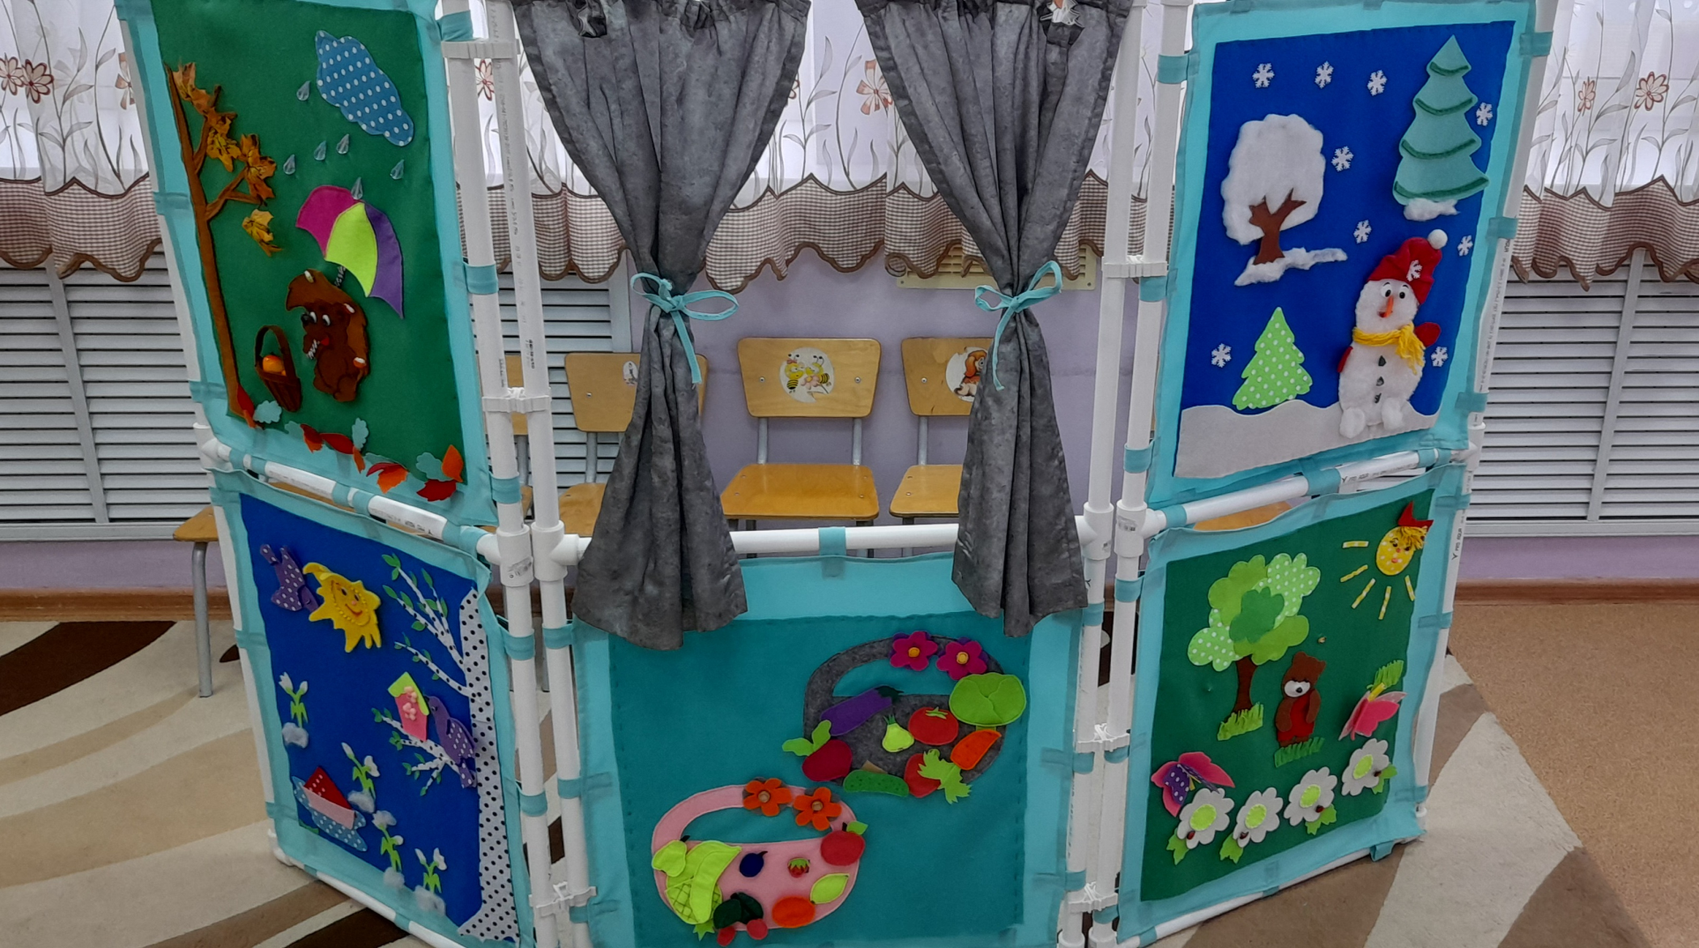Настольная ширма
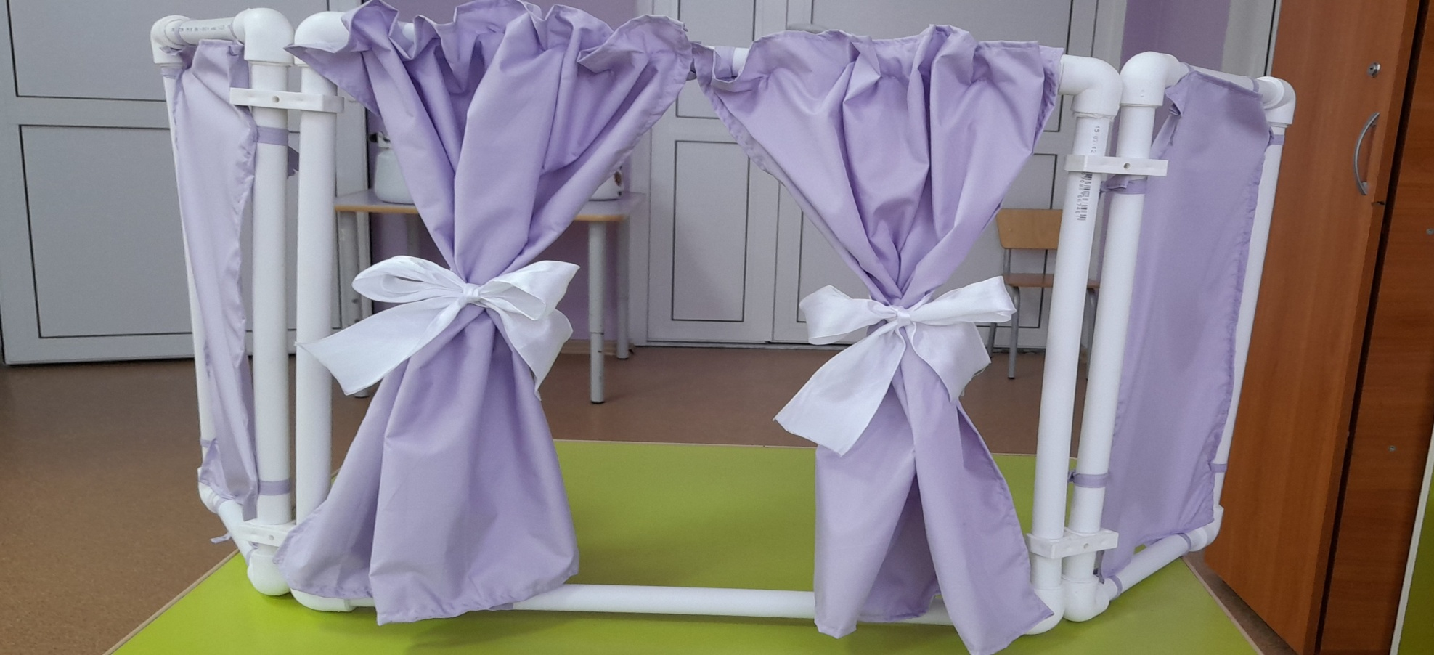


Желаем Вам успехов в театрализованной деятельности!

Театрализованная
деятельность-это
…не просто игра!
Это прекрасное средство для интенсивного развития связной речи детей, обогащения словаря, развития мышления, воображения, творческих способностей.

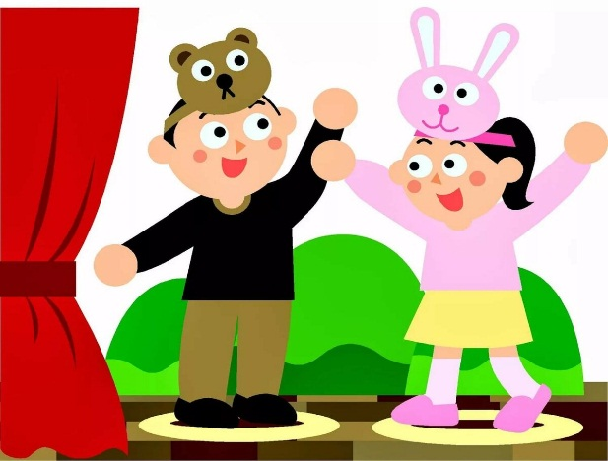

Спасибо за внимание!

Пальчиковый театр
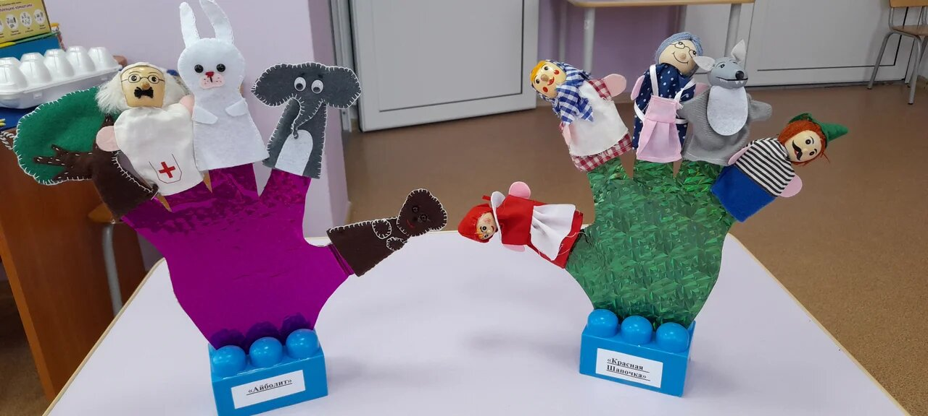
Театр из стаканчиков
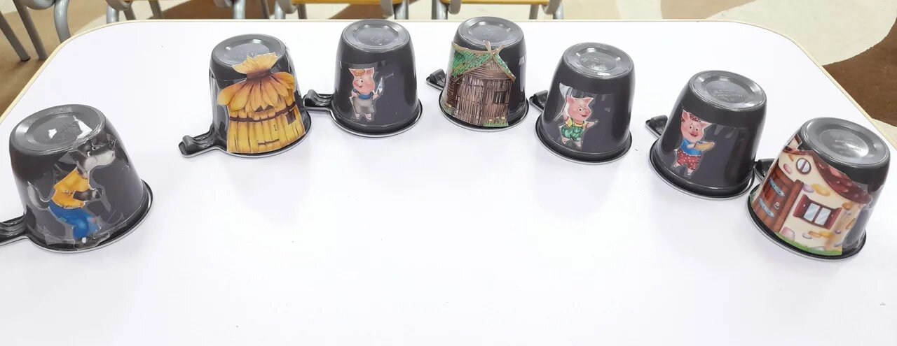
Театр из фетра
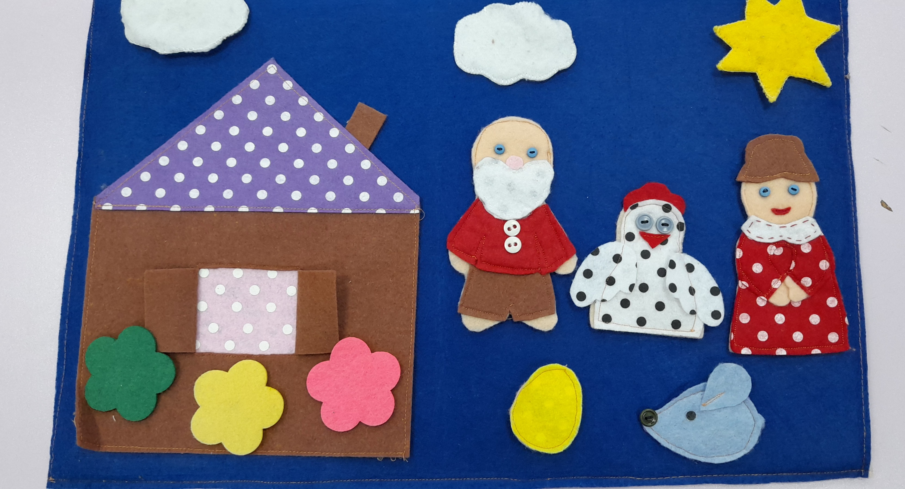
Театр из киндер сюрприза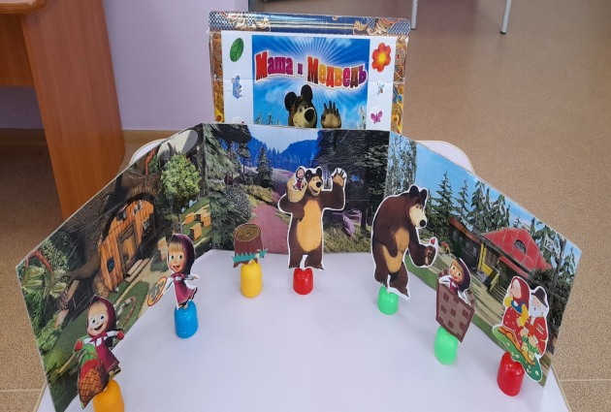

Магнитный театр
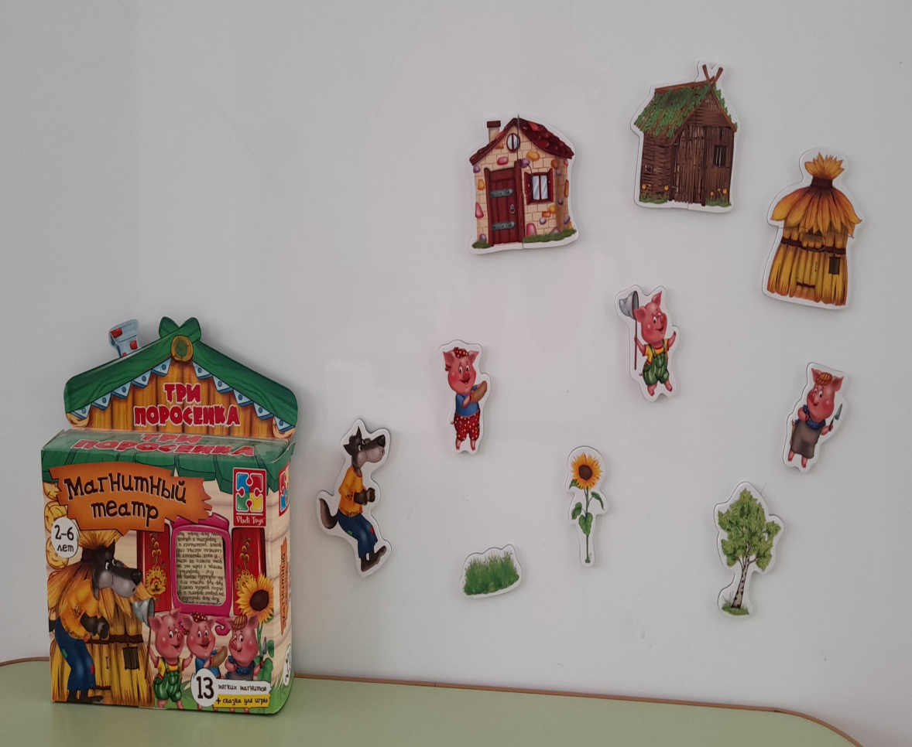Настольный театр
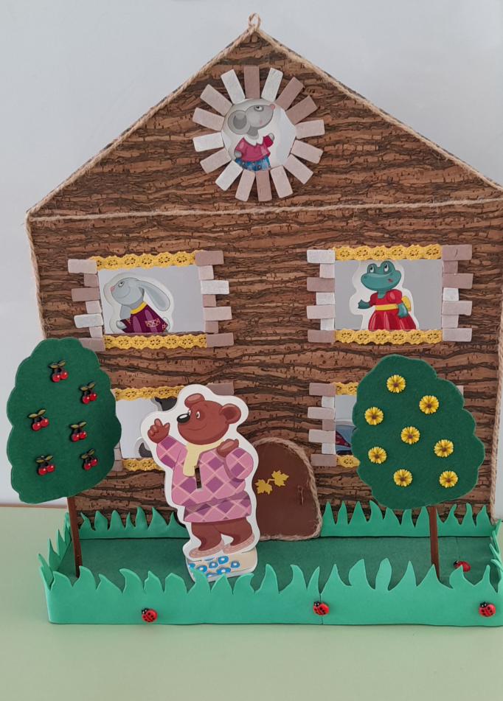Вязаный театр
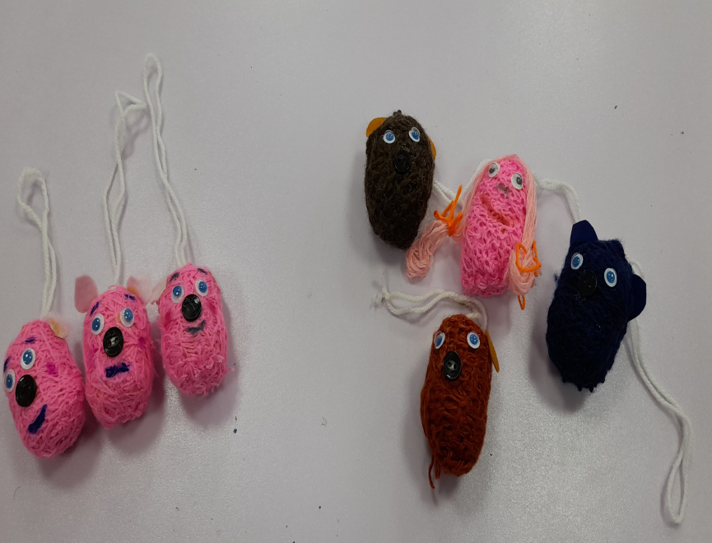
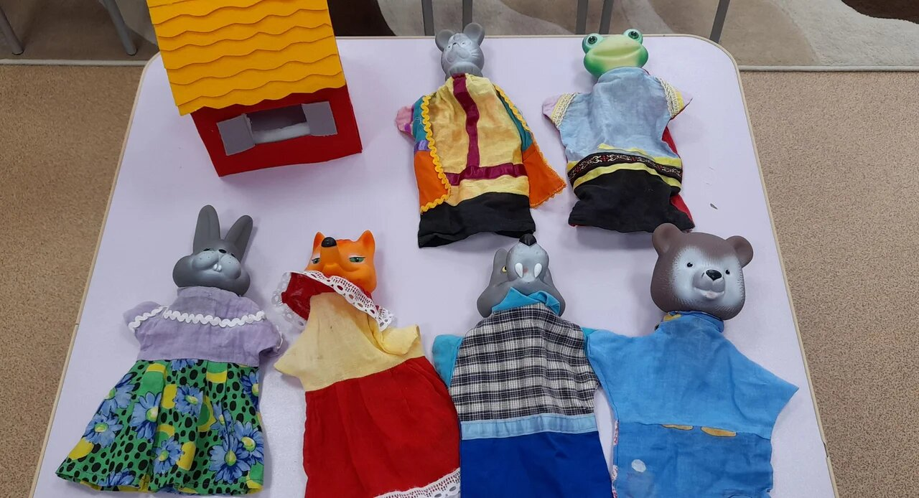Театр БИ-БА-БО

.

Театр ложек
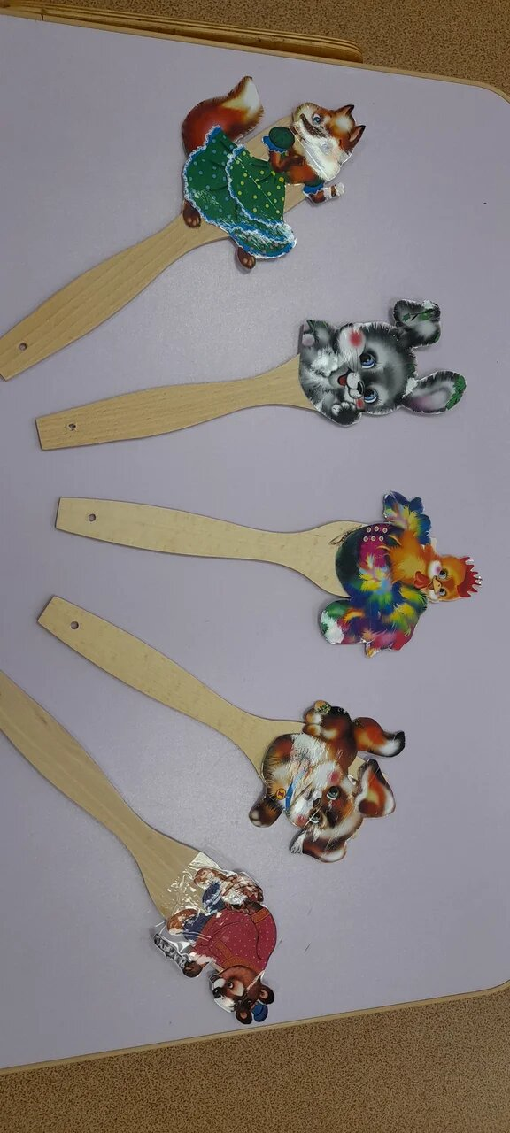
Театр на крышках
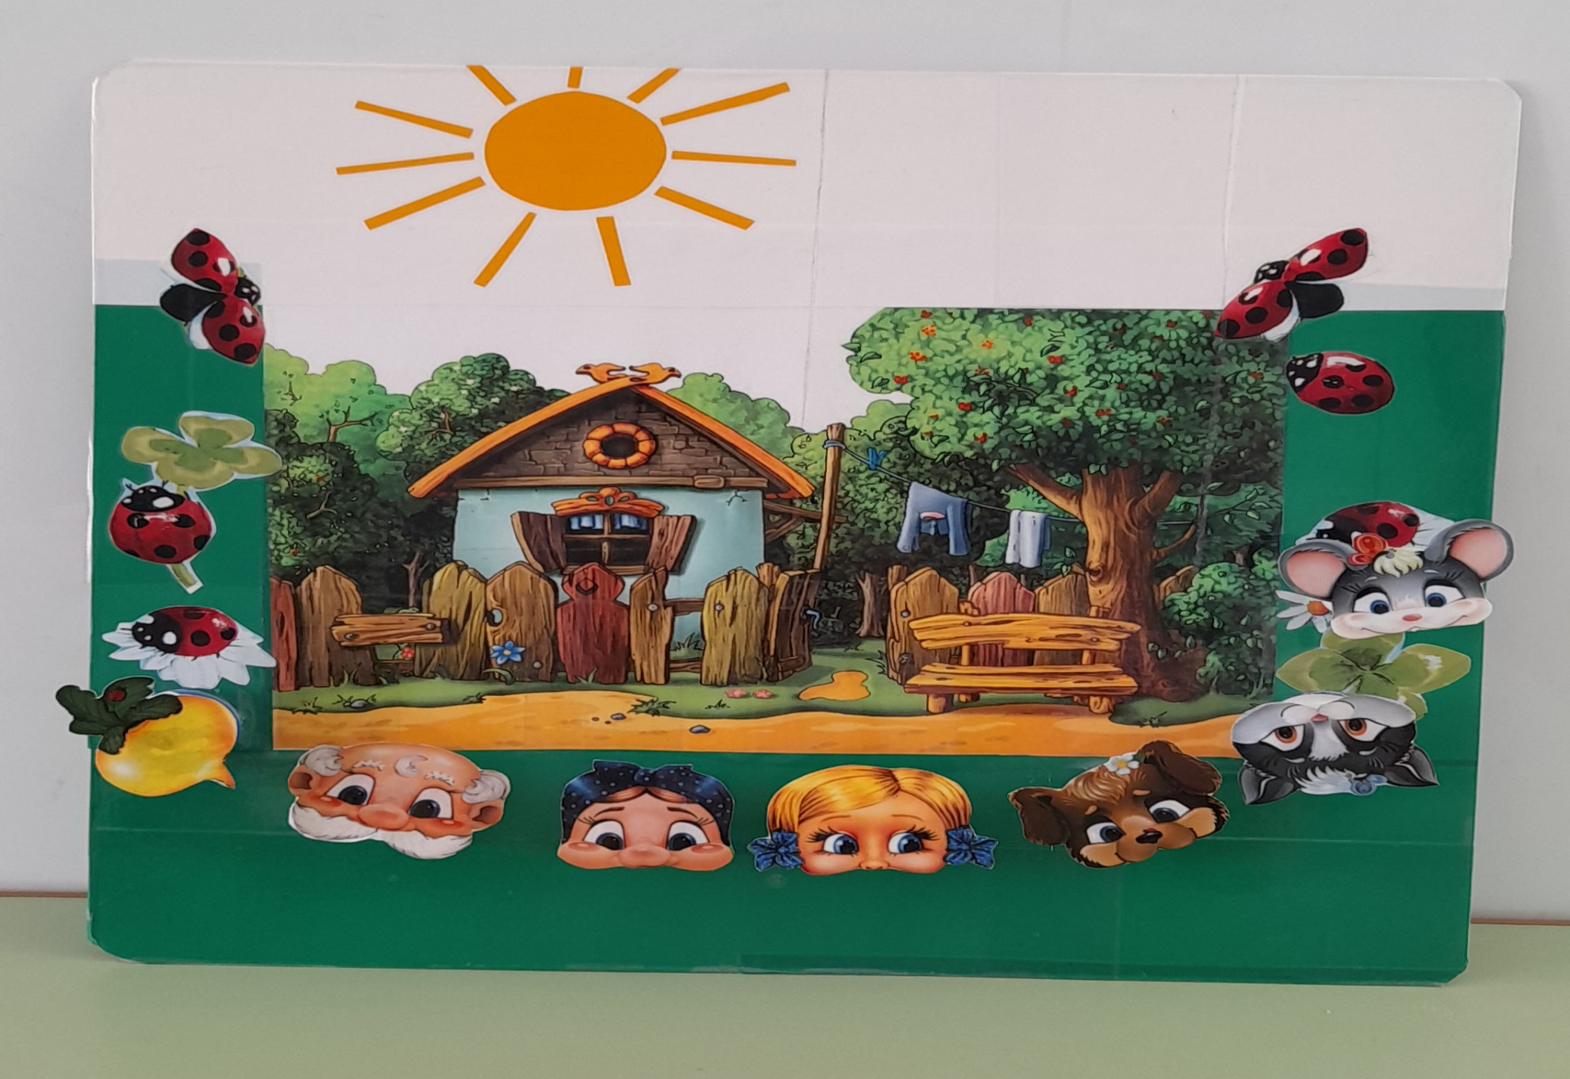Конусный театр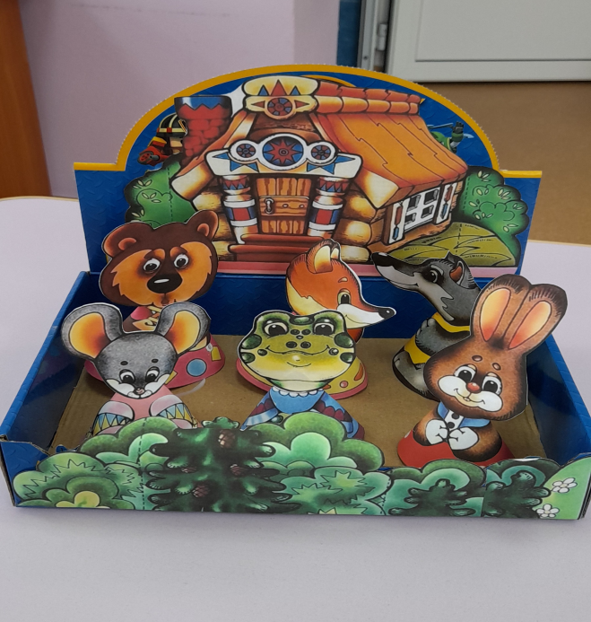
Теневой ТЕАТР